Prénom : ……………………………… | Date : …………………………………………………………

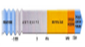 | LES PÉRIODES DE L'HISTOIRE  Repères chronologiques : L'Époque Contemporaine (1/2 - C)

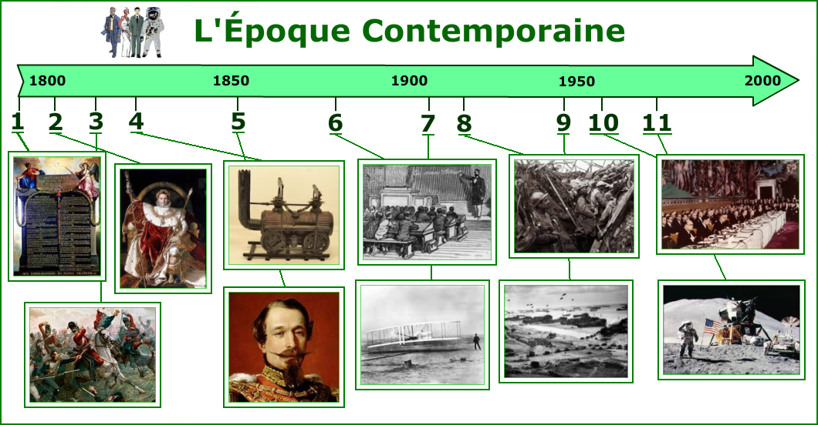

1 : 1789 | 2 : 1804 |  | 3 : 1815 |  | 4 : 1825 |  | 5 : 1851 |  | 6 : 1881
7 : 1903 |  | 8 : 1914 - 1918 |  | 9 : 1939 - 1945 |  | 10 : 1957 |  | 11 : 1969

Prénom : ……………………………… | Date : …………………………………………………………

LES PÉRIODES DE L'HISTOIRE

Repères chronologiques : L'Époque contemporaine (2/2 - C)

1804 : Sacre de Napoléon 1er | 1957 : Traité de Rome : naissance de la CEE
1903 : Premier vol des frères Wright | 1825 : Première ligne de chemin de fer
1969 : Neil Armstrong débarque sur la Lune | 1939 - 1945 : Seconde Guerre mondiale
1851 : Coup d'état de Louis-Napoléon Bonaparte | 1789 : Déclaration des Droits de l'Homme
1914 - 1918 : Première Guerre mondiale | 1881 : Lois Jules Ferry pour l'école
1815 : Défaite de Waterloo

....................................................................................................................................................................................................................................................................

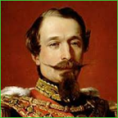 | 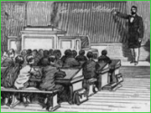 | 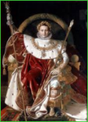 | 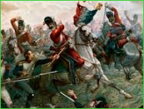 | 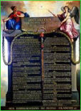 | 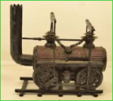
(5) | (6) | (2) | (3) | (1) | (4)

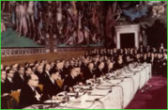 | 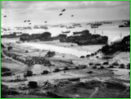 | 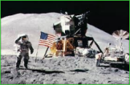 | 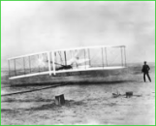 | 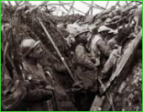
(10) | (9) | (11) | (7) | (8)

